2016年工业生物过程优化与控制研讨会通知

各有关单位与同仁：
继“2012年工业生物过程优化与控制研讨会”的成功召开，2014年10月由中国微生物学会生化过程模型化和控制专业委员会主办，上海市微生物学会、华东理工大学共同承办了“2014年工业生物过程优化与控制研讨会”并获得圆满成功。会议邀请了包括邓子新院士、赵国屏院士在内的多位国内外专家进行大会报告，参会代表近300人，会议对促进我国生物过程研究领域的学术交流及推进科研成果向产业化转化起到了积极作用。
为继续充分发挥生化过程模型化和控制专业委员会在推进生物过程工程研究交流和相关技术的产业化应用推广，现定于2016年4月在湖北宜昌举办“2016年工业生物过程优化与控制研讨会”，邀请贵单位积极选派人员参加。现将有关事项通知如下：

一、会议宗旨与目的
本次研讨会聚焦在生物过程的前沿领域与工程学研究、生物过程大数据挖掘与优化放大、装备仪表软硬件技术，以及上述技术的工业应用等。会议将邀请菌种（细胞株）构建与筛选、细胞大规模培养与大数据分析、产品分离纯化、生物制造业废弃物治理等生物制造过程全产业链研究领域的科研和企业应用人员进行学术交流，以推进我国在该领域中的发展与创新，加强科研与工业企业之间的交流沟通。本会议也将为科研及企业生产人员提供学习和探索未来发展的机会。

二、会议时间地点
时间：2016年4月16-17日
地点：湖北宜昌市

三、学术交流特邀报告：
会议将邀请国内工业生物技术领域院士、著名科学家、产业协会专家领导作学术交流特邀报告，部分报告如下（按拼音首字母排序）：
邓子新 | 中国微生物学会理事长；中国科学院院士
Systematic Metabolic Sciences---Driving Force for Human Future
堵国成 | 江南大学教授；长江学者
L-氨基酸脱氨酶分子修饰及其在转化L-氨基酸合成a-酮酸中的应用
江正强 | 中国农业大学教授；国家杰出青年基金获得者
几丁质酶的发掘、高效生产和应用
李啸 | 安琪酵母股份有限公司总工程师
发酵过程氮源调节与持续增效
吕红 | 复旦大学教授
食品安全级马克斯克鲁维酵母高效表达外源蛋白的遗传基础
石维忱 | 中国生物发酵产业协会理事长
中国生物发酵产业发展现状与发展趋势
邢新会 | 清华大学化学工程系教授
微生物细胞工厂的系统改造方法及其应用
许平 | 上海交通大学教授；美国国家发明家科学院外籍院士
自养光合菌代谢工程及合成高值化合物
杨立荣 | 浙江大学教授；863主题专家
纤维素水解糖制木糖醇
袁其朋 | 北京化工大学生命科学学院院长，长江学者
大肠杆菌代谢工程生产天然产物
张立新 | 中国科学院微生物研究所研究员，国家杰出青年基金获得者
从阿维菌素获得诺贝尔奖到中国创造
张嗣良 | 华东理工大学教授；国家生化工程技术研究中心(上海)主任
大数据时代的生物过程研究与智能生物反应器研制
郑裕国 浙江工业大学教授；生物与环境工程学院院长
手性羰基还原酶的筛选、改造及工业化应用
庄英萍 | 华东理工大学生物工程学院院长；863主题专家
微观与宏观、生理与流场相结合的生物过程优化与控制

四、会议主题及研讨内容
研讨会一方面总结生物过程领域基础理论研究前沿和最新工业应用技术实践，另一方面立足我国工业生物技术发展的现实，关注工业生物过程设计、开发、优化中的焦点问题。作为会议特色将设企业专场，针对与生物发酵过程优化密切相关的新型有机氮源产品及应用技术等进行交流，加强科研单位与生产企业之间的双向交流与互动，有效推进现代生物技术在工业生产实践中的应用，以期对生物技术研究和产业化发展做出贡献。
会议针对本领域发展方向、热点技术具体分为五主题：
- 工业生物过程中的建模分析与优化技术：1）生物过程复杂系统的生物学与工程学研究；2）系统生物学、代谢工程与生物过程研究的相关性；3）基于过程信息处理的生物过程研究与方法；4）生物过程动力学研究与应用；5）生物过程的建模、优化与数学方法；6）微生物、动植物细胞、治疗细胞、环境生物治理、生物信息等不同过程研究中的特征分析与模型化研究。
- 工业生物过程中的装备及参数检测与控制：1）生物反应器放大技术与应用；2）各种新型生物反应器的研究与开发；3）工业生物过程在线检测与传感器技术；4）生物反应器流场特性研究与应用；5）工业生物过程数据采集与处理软件包技术；6）发酵过程大数据分析与挖掘技术。
- 工业生物过程全产业链关键平台技术：1）菌种与细胞高通量筛选技术及装置；2）过程优化与放大技术；3）新型产品分离技术；4）工业生物过程三废处理新技术与应用；5）发酵罐控制系统的仪表与计算机软硬件技术。
- 工业生物过程前沿技术研究：1）工业生物过程中的系统生物学研究与应用；2）工业生物过程研究中的环境组学研究与应用；3）细胞内快速反应动力学研究进展；4）代谢工程在工业生物过程中的应用；5）其他工业生物技术的前沿研究与进展。
- 新型有机氮源生产与应用研究:1) 有机氮源的关键营养成分以及作用机理；2)有机氮源的选择与控制；3)培养基配方优化；4)提高生物利用度推动清洁高效生产。

五、论文征集
本次大会征集与会议主题相关的研究论文全文及摘要，并与《生物工程学报》（中国自然科学核心期刊，被美国医学索引MEDILINE、荷兰Elsevier公司Scopus、美国剑桥科学文摘CSA(NS)等索引数据库收录）合作，从投稿的全文论文中择优发表。所有论文将编辑《论文集》。综述、研究论文要求如下：
1、未公开发表的论文，文责自负；
2、格式要求：题目（中英文），20磅黑体（18磅Times New Roman）；作者及单位、E-mail地址，9.5磅仿宋；摘要、关键字：9.5磅楷体；正文：12磅宋体。采用Office2007以上版本软件排版。
3、截止日期为2016年4月1日。请发往 E-mail: ibcos2016@ecust.edu.cn
优秀论文甄选及评奖：
会议将组织3-5名专家对投稿论文进行甄选，除推荐至核心期刊《生物工程学报》评审后发表外，还将根据专家意见，由梅特勒-托利多特设优秀论文评奖、优秀报告奖若干名，每篇论文奖金金额1000元-5000元。

六、会议报名及注册
科研单位院校代表：1300元/人，学生代表：700元/人，企业代表：1600元/人，费用包括专家费、会务费、论文集等。住宿根据代表回执选择进行统一安排，费用自理。会务相关费用可以通过汇款方式支付，但是为了避免银行转账延误、重复查账等问题，建议现场支付。现场支付可以通过现金或POS机刷卡。报到现场有中国银行ATM机可提取现金。
会务费与住宿费将分别开具发票，发票内容分别为“会务费”、“住宿费/房费”。
会务组邮箱：ibcos2016@ecust.edu.cn
会议联系人：
- 田锡炜，134-8250-2988，tahfy@163.com
- 唐文俊，137-7423-7710，neil.tang@mail.ecust.edu.cn
- 尤舸浩，139-0860-7687，yough@angelyeast.com

中国微生物学会
生化过程模型化与控制专业委员会
华东理工大学生物反应器工程国家重点实验室
国家生化工程技术研究中心（上海）
2016年03月28日
附件一：
日期 | 时间 | 议程
4月15日
下午 | 14:00-23:00 | 报道注册
晚上 | 18:00-20:00 | 晚餐
4月16日
上午 | 8:30-10:15 | 大会特邀报告
 | 10:15-10:30 | 茶歇
 | 10:30-12:00 | 大会特邀报告
中午 | 12:00-13:00 | 午餐
下午 | 13:30-15:00 | 大会特邀报告
 | 15:15-15:30 | 茶歇
 | 15:30-16:00 | 大会特邀报告
 | 16:00-18:30 | 会后讨论
晚上 | 18:30-20:30 | 欢迎晚宴
4月17日
上午 | 8:30-10:15 | 大会特邀报告
 | 10:15-10:30 | 茶歇
 | 10:30-12:00 | 大会特邀报告
中午 | 12:00-13:00 | 午餐
下午 | 13:30-15:00 | 分会场报告
 | 15:15-15:30 | 茶歇
 | 15:30-17:30 | 分会场报告
 | 17:30-18:00 | 优秀论文、报告颁奖仪式
晚上 | 18:00-20:00 | 晚餐
4月18日
全天 |  | 参观、交流

附件二：企业专场报告
序号 | 报告题目 | 报告人 | 单位
1 | 氮源在工业发酵中的重要作用及应用 | 储炬 | 华东理工大学 教授
2 | 氨基葡萄糖的高产菌株构建及代谢优化 | 李江华 | 江南大学 教授
3 | 有机氮源质量鉴别与品质控制 | 陈雄 | 湖北工业大学 教授
4 | “从优秀到卓越”—安琪酵母质量管理经验分享 | 赵学文 | 安琪酵母股份有限公司质量管理部 部长
5 | 梅特勒托利多发酵过程解决方案 | 任嘉麟 | 梅特勒托利(中国)过程分析部 高级技术支持工程师
6 | 阿法拉伐关键技术及设备系统在生物工程方面的应用 | 沐清洲 | 阿法拉伐(上海)技术有限公司过程工艺食品业务部总经理
7 | 西门子工业4.0蓝图打造生物医药行业透明化、数字化智能工厂 | 杨建京 | 武汉海泰工程股份有限公司 总经理
8 | 在线尾气质谱分析在发酵过程中的应用 | 黎路 | 上海质谱仪器工程技术研究中心副主任，上海舜宇恒平科学仪器有限公司应用实验室 主任
9 | 限制变控制-几种代谢调控方法的建立及思考 | 于洪巍 | 浙江大学化学工程与生物工程学系生物工程研究所 教授 博士生导师
10 | 高级生物反应器制造技术 | 杨巍 | 上海国强生化工程技术装备有限公司 经理

附件三:
时间：2016年4月16-17日（4月15日报到，4月18日参观考察）
湖北宜昌市万达皇冠假日酒店 地址：湖北省宜昌市伍家岗区沿江大道特169号
住宿标准：单人间/标准间：330元/天(含早)
宜昌国际大酒店 地址：湖北宜昌市沿江大道127号
住宿标准: 单人间/标准间：280元/天(含早)
建议预定时间：4月15日-4月18日
会议地点：
4月16日 大会报告: 万达皇冠假日酒店皇冠厅(三楼)
4月17日 企业专场: 万达皇冠假日酒店皇冠厅二厅(三楼)
学术专场: 万达皇冠假日酒店皇冠厅三厅(三楼)
会议酒店联系方式及交通指示图
宜昌万达皇冠假日酒店
地址：湖北省宜昌市伍家岗区沿江大道特169号
电话：0717-6588888-6817
联系人：冯经理 18972008939
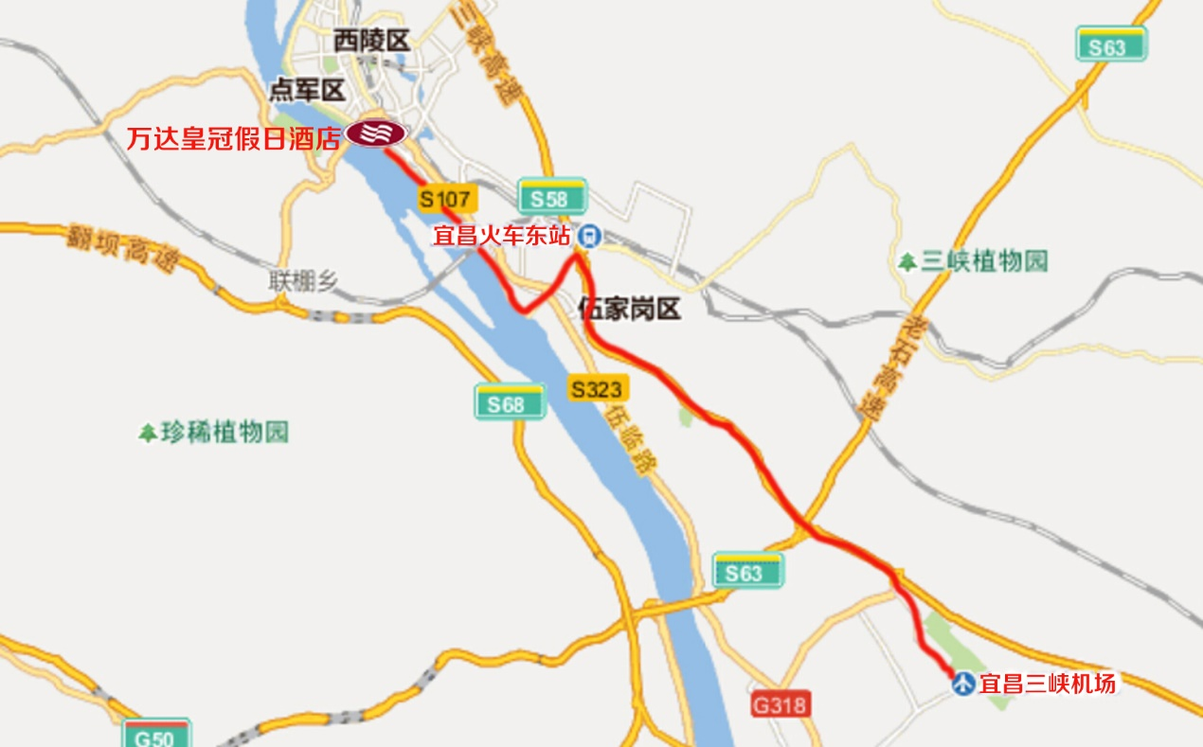
路线:
宜昌火车东站
公交车:乘坐1路公交车在市十中站下车过马路向江边步行100米即到
出租车：里程8公里，打车费用13元-17元
三峡机场
距离宜昌三峡机场27公里，乘坐出租车约46分钟，打车费约55元-60元；或乘坐机场大巴到火车东站转车。
承办方安琪公司将在4月15日根据火车以及航班到达情况酌情安排接站车辆，需接站的参会嘉宾请提前与承办方联系告知抵达时间
联系电话:杨馨 13581495204 yangxin@angelyeast.com
附件四：
单位名称
通讯地址 |  |  |  | 邮编
联系人 |  | 电话 |  | 传真
电子邮箱
 | 姓名 | 性别 | 职务 | 电话/传真 | 手机
参
会
人
员
住宿要求
入住时间 | 月 日至 月 日
其他要求 | 是否需要安排住宿： □是 □否  如需安排住宿：□单人间 □标准间
备注

联系方式：
会务组邮箱：ibcos2016@ecust.edu.cn
传真：0717-6368757
会议联系人：
- 田锡炜，134-8250-2988，tahfy@163.com
- 唐文俊，137-7423-7710，neil.tang@mail.ecust.edu.cn
- 尤舸浩，139-0860-7687，yough@angelyeast.com
- 杨馨，135-8149-5204，yangxin@angelyeast.com

